|  |  |  |  |
| --- | --- | --- | --- |
| **COLEGIO PSICOPEDAGÓGICO EL ARTE DEL SABER** | | | |
| **ASIGNATURA: MATEMÁTICAS** | **GRADO:**  **PRIMERO** | **PERIODO: IV**  **SEMANA 38** | **FECHA:**  **NOVIEMBRE 2 AL 6** |



Objetivo: •Identificar figuras geométricas planas por sus características.



**GUÍA DE TRABAJO VIRTUAL (Copiar en el cuaderno)**

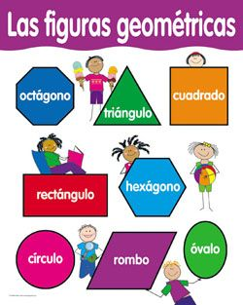

**HOMEWORK**

1. Por favor lee la guía completa antes de empezar a resolverla.

Observa el Video de YouTube para afianzar los temas a trabajar:

Videos: Figuras geométricas planas.

<https://www.youtube.com/watch?v=DDvYfyNkv1Q>

1. Resuelve las páginas 162 y 163 del módulo. (Se realizaran en la vídeollamada)

Nota: Te invito a desarrollar tu guía con anticipación para poder revisarte en clase.

En la vídeollamada desarrollaremos las páginas del módulo y si ya tienes el resto copiado en tu cuaderno, quedaras eximido (a) de enviar actividad por Nota Escolar.

1. Para la clase virtual debes traer un octavo de cartón paja y una cajita de plastilina.